FOS- ZADANIA DO WYKONANIA NA 01.06.2020r- 05.06.2020r.

Proszę wydrukować poniższe zadania do wykonania, a następnie przesłać zdjęcia wykonanych zadań na adres e- mail: ewcia580@gmail.com
Zadanie 1. Nazwij przedstawione poniżej instrumenty muzyczne:
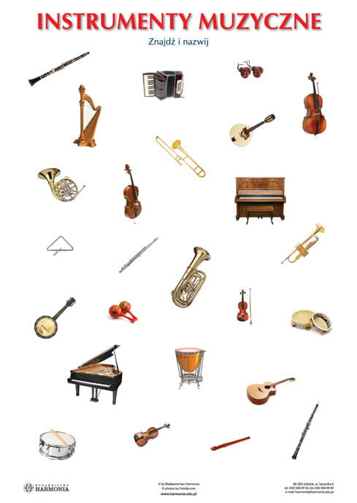
Zadanie 2. Zapoznaj się z podziałem instrumentów muzycznych:
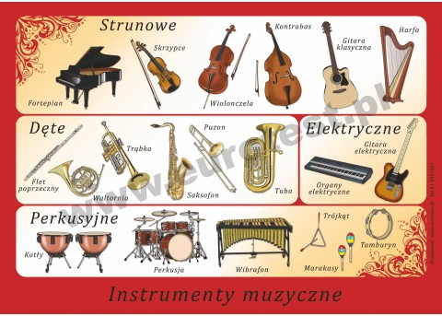

Zadanie 3. Napisz czy potrafisz grać na jakimś instrumencie, jeśli potrafisz to na jakim?
Zadanie 4. Przeczytaj wiersz:
Przyjście lata
Jan Brzechwa
I cóż powiecie na to,
Że już się zbliża lato?
Kret skrzywił się ponuro:
„Przyjedzie pewnie furą”.
Jeż się najeżył srodze:
„Raczej na hulajnodze”.
Wąż syknął: „Ja nie wierzę.
Przyjedzie na rowerze”.
Kos gwizdnął: „Wiem coś o tym.
Przyleci samolotem”.
„Skąd znowu - rzekła sroka -
Nie spuszczam z niego oka
I w zeszłym roku, w maju,
Widziałam je w tramwaju”.
„Nieprawda! Lato zwykle
Przyjeżdża motocyklem!”
„A ja wam to dowiodę,
Że właśnie samochodem”.
„Nieprawda, bo w karecie!”
„W karecie? Cóż pan plecie?
Oświadczyć mogę krótko,
Przypłynie własną łódką”.
A lato przyszło pieszo -
Już łąki nim się cieszą
I stoją całe w kwiatach
Na powitanie lata.

Zadanie 5. Wymień po kolei zwierzęta występujące w wierszu Jana Brzechwy:
Zadanie 6. Przepisz fragment wiersza, który opisuje PRAWDZIWE przyjście lata:
Zadanie 7. Gdzie SROKA w zeszłym roku widziała Lato?
Zadanie 8. Napisz gdzie chciałbyś spędzić lato i dlaczego?

